Základné symboly -Rímske čísla

Používanie rímskych číslic v matematike bolo zastarané už pred viac 1100rokmi.
Napriek tomu sa rímske číslice používajú pri rôznych príležitostiach dodnes.
Rímske číslice sa používajú pre číslice na ciferníku, číslujú sa tak stránky predhovoru v knihách, používajú sa pri číslovaní položiek, kapitol v knihách, poradia panovníkov, filmových alebo knižných dielov a podobne.
I | 1
V | 5
X | 10
L | 50
C | 100
D | 500
M | 1000
Spájaním a opakovaním základných symbolov možno zapísať väčšie čísla vždy prechádzajú menším preto napr. VI je CLXXIII je 173 a MDCCCXXII je 1822. Rimania obvykle písali číslo 4 ako IIII číslo 40 ako XXXX číslo 999 AKO DCCCCLXXXXVIIII. Ku skráteniu zápisu takých dlhých čísel sa niekedy používalo zvláštne pravidlo pre odčítanie a až stredoveku sa toto pravidlo stalo všeobecne používaným. Pravidlo pre odčítanie umožňuje použitie šiestych zložených symbolov, v ktorých menšia číslica predchádza väčšej.
IV | 4
IX | 9
XC | 90
CD | 400
Cm | 900
Pri použití tohto pravidla možno číslo 999 napísať úspornejším spôsobom .Požívanie iných symbolov nie je dovolené. Preto nemožno napísať 999 ako IM. Na druhej stránke ale používania tohto pravidla nie je povinné. Číslicu 4 možno napísať správne ako IV ako IIII.
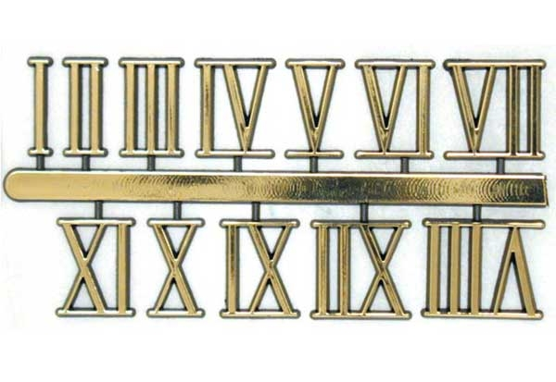
Nikola Ubertová. 3PJ.

